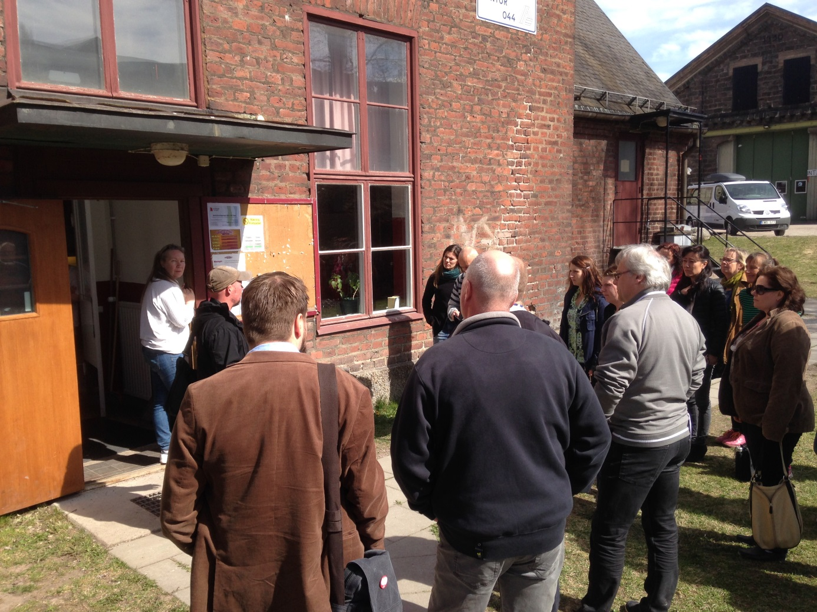

Anteckningar från Dunsträff i Avesta 22-23 april
Närvarande: Jonas Pettersson, Unni Fredriksson, , Ann Sofie Sundh, Erika Håll Tytte Jurell ,Jan Olsson, Klas Sjörén, Rickard Rudolfsson, Cecilia Larsson, Anders Björnberg, Patrik Samuelsson, Rosa Flank, Annika Sjödin, Lisa Haglund, Sofia Holmberg, Ove Olsson, Per Eriksson, Thomas Nord, Erika Logren och Jocke Wredelius Dag 2 var också Linnea Hassis och Cecilia Malm med
Föregående anteckningar gicks igenom, ska vara utskickat till er alla.
Duns är ett nätverk men kan kanske utvecklas mer. Ska det vara mer erfarenhetsutbyte? Gemensamma aktiviteter ett lärande nätverk och det blir vad vi gör det till
Läget i kommunerna:
Hedemora Ung livsstil fortgår, en arbetsgrupp är utsedd för att se hur vi ska jabba med de ungdomsdemokrati, fritidsverksamhet i framtiden
Falun: Utredning om fritidsgårdar, belysning av dagens läge och kulturhus, Klas är ny ungdomsdemokrativägledare på 50 %
Borlänge: Mycket organisationsförändringar, fryshustankarna drivs vidare att få ett helhetsbegrepp om ungdomsdemokrati i Borlänge, fortfarande ingen kommunalt anställd samordnare, tjänsten köps av ABF

Älvdalen: Fritidsgårdsverksamheten, fritidsgårdarna öppnas igen vissa med samarbete med kyrkan . Har gjort nyanställningar och det satsas 18-19 tjänster som kommer ut nu på fredag. Jobbar också med Inflytande och delaktighet ungdomsdemokrati, Thomas, Linnea hade en dragning i KS igår (1 timme) med 2 elever i klass 4
Gagnef: Jobbar för att heltidsanställa fritidsledare, omorganisation är gjord, har det bra, try out festival, chansen att visa upp aktiviterer för ungdomar
Ludvika: Lisa saknar Unni, håller på att omorganisera, får ny chef efter sommaren, har haft en dragning i KS
Leksand: Kommer att göra en utredning av fritidsgårdarna, av en annan person inom förvaltningen, ej från fritidsgårdsidan, kommer att göra lupp för första gången
Säter: Tokig i Säter, ny förvaltningschef, bra med nätverket, Jenny jobbar för att starta + 16 vht på folkets hus
Avesta: Lupp görs av folkhälsoplaneraren, utredningssekreterare arbetar med ungdomsdemokrati olika på olika personer. Haft en träff med alla personal som jobbar med 0-18 år där föräldrar fick ställa frågor om vad de vill veta om allt från föreläsningar mm. Musikskola görs om till kulturskola, arbetsgrupp är bildad
Orsa: Ny ledning sen årsskiftet, känns som de lyssnar, ska satsa på ungdomsfrågor
Vansbro: Har flyttat in i bibliotek inte bra har bytt chefer och de svarar inte på mail, har inte arbetsbeskrivning, mycket ungdomar och har trevlig stämning i Dala Järna, inte i Vansbro, har fått en 40 % tjänst
Rättvik: Kristina jobbar med strategier, sommarjobben utifrån Lupp, blir inte med Get Wet, gör också lupp under hösten, idéverkstäder
13+ verksamheter: Unni fortsätter med inventeringen hur det ser ut i kommunerna
Fritidsledarfortbildning: 75 deltagare i år alla nöjda med att det var en dag. Duktig föreläsare Magnus Johansson pratar om PPP Privat professionell personligt, har funderingar på honom igen. Hur tänker vi om en gemensam spelplan sen lägger han upp en utbildning. Arbetsgruppen har mandat att fortsätta. Preliminärt datum 24/9
Kriterier o kvalitetssäkring: Haft en träff i Falun Qualis, har även pratat med 13 + gruppen, finns även andra som har kostar 14500 per gård och år i minst tre år. Kan vi ha en egen kvalitetssäkring inom regionen, vad är en fritidsgård och vad är en fritidsgård, skulle vi kunna göra en egen kvalitetsmärkning KEKS, http://www.keks.se/
Vi börjar med att ta reda på vad är fritidsgård och vad är träffpunkt Dunsmärkning!!!
Fritidsgårdsapp: Ett mail från en fritidsledare i Malung Sälen, vi har har provat olika bloggar, hemsidor mm men det har inte blivit gjort då det inte hinns med, fritt fram om någon vill göra det. God tanke
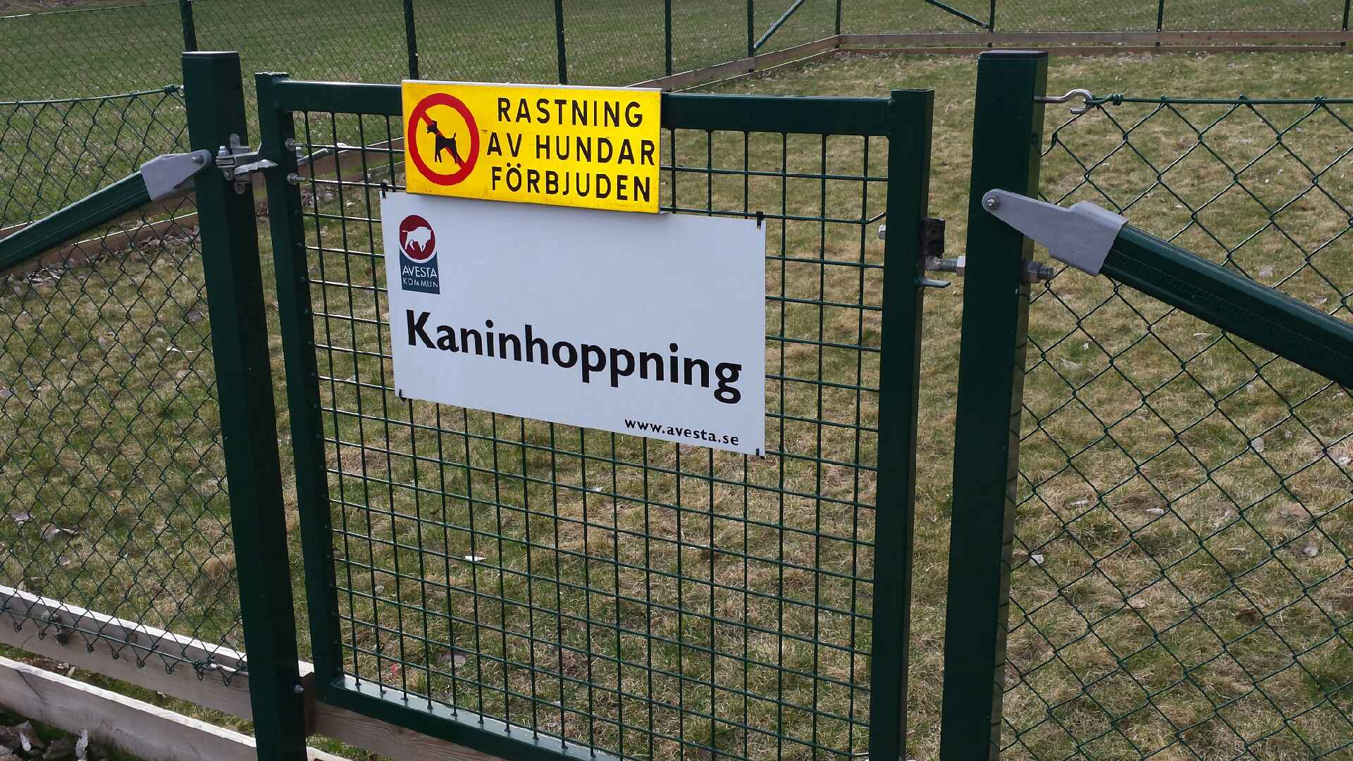

Torsdag 23/4 2015
16+ Jocke Falun, arenan åker till Skellefteå 5-6 maj, ny rapport på nästa Duns
Kommunutvecklare: tas upp på kommande Duns-träff
Kickstart camp: Unni återkommer
Get Wet Ove berättar om årets förutsättningar, endast 7-9, entrén förlängs 18.30-21.00, 150 kr, affisch på G
Förslag till nästa Duns-träff frågor kring nysvenskar
Jocke bjuder in till en 16+ träff
Ungdomsrådsgrupp/påverkansforum tas bort tills den blir aktuell igen och någon vill lyfta frågan
Nya e-postadresser som :ska med i utskicksgruppen
erika.logren@falun.se
patrik.samuelsson@alvdalen.se
annika.sjodin@borlange.se
cecilia.larsson@falun.se
Jonas gör en undersökning på upplevd hur verksamheten fungerar, Jonas rapporterar på nästa träff
Kartläggning av titilar: Det ser olika ut i olika kommuner, vad det gäller det strategiska ansvariga kommer det ut en lista från Region Dalarna, kolla upp på hemmaplan hur det ser ut!!!!
Strateger och utförare Kan vara samma person men i vissa kommuner vet inte utförarna vad strategerna gör
Region Dalarna, Linnea Hassis ungdomsstrateg
Strategin Dalarna, Sveriges bästa ungdomsregion
Filmen, visar var strategin är www.regiondalarna.se/ung-kraft
Loggan kan ni använda, maila Unni eller Linnea så får ni den i rätt format
Tidsplan ny träff i slutet av maj har haft en processledarutbildning 2 x 2 dagar
Ett missiv kommer att gå ut till kommunerna med att de vill ha ett beslut i kommunerna.
Lupp
Utvärdering 2016 hur har vi arbetat med strategin
Tematiska seminarier 2015, 7/5 ungas utsätthet på nätet, 27/8 Barnkonventionen, obs ta med politiker hösten unga i samhällsplaneringen 24/9 prel. Samma datum som fritidsledarfortbildning, någon ändrar datum
Pengaakuten Unni informerar om vad som är på gång bl a att summan höjts till 20 000 kr, se mer på hemsidan
Affischer och foldrar är på gång
Gör barnkonventionen levande i kommunerna Cecilia Malm, Rädda barnen (metodmaterial Sänk blicken, Ung röst- läget i Dalarna
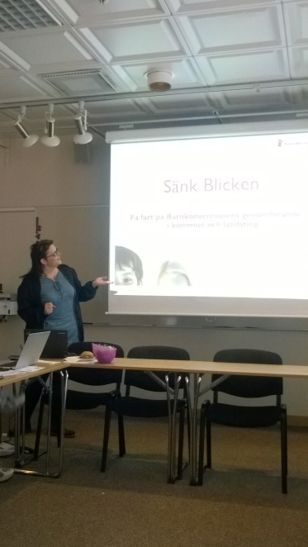
Artikel 2,3, 6 och 12 i barnkonventionen

www.raddabarnen.se/ungrost
Stafettpinnen vidare, vem arrangerar nästa träff?
Älvdalen datum 8-9/9 preliminärt

Vid tangenterna

Jan Joppen Olsson

